
责任编辑：田碧凯
电 话：86-010-58303547
传 真：86-010-58303388
编辑邮箱：tainbk@chinaccm.com
地址：北京市朝阳区高碑店盛世龙源12号楼（邮编：100022）

2017.07.27

苯酚市场周报目录
一、苯酚周报 3
1、苯酚国际市场 3
2、苯酚国内市场 4
2.1、本周苯酚生产厂家出厂价格 4
2.2、本周苯酚区域价格 4
2.3、高桥石化苯酚价格走势图 4
2.4、苯酚华东市场价格走势图 4
3、苯酚行情分析及后市展望 4
4、2017年6月苯酚进出口数据 4
二、丙酮周报 3
1、丙酮国际市场 3
2、丙酮国内市场 4
2.1、本周丙酮生产厂家出厂价格 4
2.2、本周丙酮区域价格 4
2.3、高桥石化丙酮价格走势图 4
2.4、丙酮华东市场价格走势图 4
3、丙酮行情分析及后市展望 4
4、2017年6月丙酮进出口数据 4

一、苯酚周报

1、苯酚国际市场
日期 | 产品名称 | 国家/地区 | 价格类型 | 最低价 | 最高价 | 均价涨跌 | 价格单位
2017/7/25 | 苯酚 | 东南亚 | CFR | 849 | 851 | 0 | 美元/吨
2017/7/25 | 苯酚 | 中国 | CFR | 799 | 801 | 0 | 美元/吨
2017/7/25 | 苯酚 | 美国东海岸 | 美国东海岸出罐 | 1004 | 1026 | 0 | 美元/吨
2017/7/25 | 苯酚 | 美湾 | FOB | 784 | 806 | 0 | 美元/吨
2017/7/25 | 苯酚 | 西北欧 | FD | 879 | 883 | -15 | 美元/吨
2017/7/25 | 苯酚 | 鹿特丹 | FOB | 949 | 953 | -22 | 美元/吨

2、苯酚国内市场

2.1、本周苯酚生产厂家出厂价格
产品名称 | 生产厂家 | 天津石化 | 燕山石化 | 蓝星哈尔滨 | 高桥石化 | 吉林石化
苯酚 | 2017/7/24 | 7100 | 7100 | 7100 | 7100 | 6450
苯酚 | 2017/7/25 | 7100 | 7100 | 7100 | 7100 | 6450
苯酚 | 2017/7/26 | 7100 | 7100 | 7100 | 7100 | 6450
苯酚 | 2017/7/27 | 7100 | 7100 | 7100 | 7100 | 6450
苯酚 | 2017/7/28 | 7100 | 7100 | 7100 | 7100 | 6450

2.2、本周苯酚区域价格
产品 | 日期 | 华东地区 | 华北地区 | 华南地区
苯酚 | 7月21日 | 6850-6900 | 7000-7100 | 7200-7250
苯酚 | 7月28日 | 6750-6750 | 6950-7000 | 7150-7200
较上周涨跌 |  | ↓100/150 | ↓50/100 | ↓50

2.3、华东苯酚价格走势图
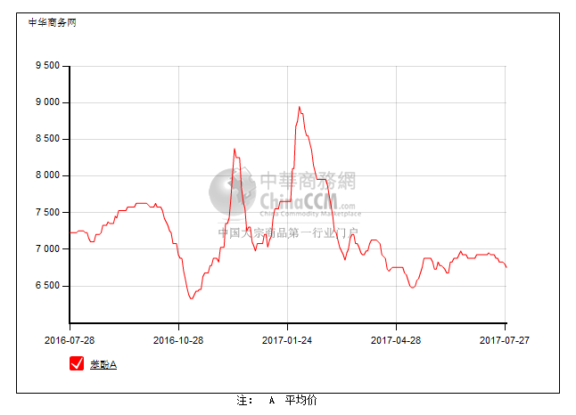

2.4、高桥石化苯酚价格走势图
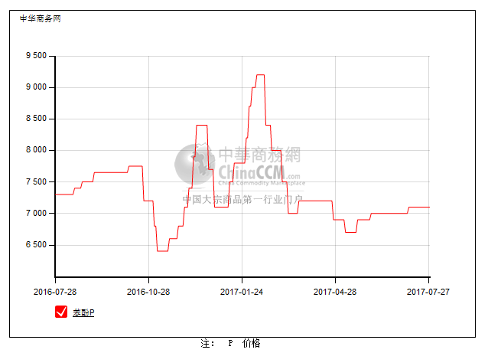

3、苯酚行情分析及后市展望
本周，国内苯酚市场弱势盘整运行。装置仍检修支撑，工厂出货报价暂稳，贸易商心态一般，出货报价随行，不过部分贸易商对后市心态不稳，仍有低价卖盘，下游工厂询盘采购积极性偏低，整体商谈气氛偏淡，交投小单。截止本周末，华北主流参考在6950-7000元/吨，华东主流在6750-6800元/吨附近，华南主流参考在7200元/吨附近。
重点市场行情分述：
华北地区：本周，燕山周边地区苯酚市场行情平淡，月底贸易商对后市心态谨慎，下游工厂入市询盘有限，商谈量少，截止本周末，当地主流参考在6950-7000元/吨。
华东地区：本周，华东地区苯酚市场弱势盘整运行，下游接单意向不足，贸易商报盘暂稳，但实际成交重心小幅下跌，截止本周末，贸易商报盘在6750-6800元/吨附近，实盘低端。
华南地区：本周，华南地区苯酚市场行情淡稳，当地供应正常，业者对后市心态一般，贸易商出货报价稳定，下游买气偏淡，交投量少，截止本周末，当地主流参考在7200元/吨附近。
后市预测：虽下游需求偏淡，但国内装置检修和原料成本仍支撑，因此预计短期内国内苯酚市场继续盘整为主，整体波动有限。

4、2017年6月苯酚进出口数据分析
苯酚 | 月份 | 进口数量(千克） | 进口美元 | 出口数量(千克） | 出口美元
2017 | 5 | 24,836,488 | 23,569,882 | 4,222,451 | 4,199,872
2017 | 6 | 30,460,105 | 26,646,108 | 6,592,455 | 6,125,466
环比涨跌(%) |  | 0.23 | 0.13 | 0.56 | 0.46

二、丙酮周报

1、丙酮国际市场
日期 | 产品名称 | 国家/地区 | 价格类型 | 最低价 | 最高价 | 均价涨跌 | 价格单位
2017/7/25 | 丙酮 | 鹿特丹 | FOB | 1088 | 1092 | -177 | 美元/吨
2017/7/25 | 丙酮 | 西北欧 | FD | 998 | 1002 | -150 | 美元/吨
2017/7/25 | 丙酮 | 美湾 | FOB | 882 | 904 | 11 | 美元/吨
2017/7/25 | 丙酮 | 中国 | CFR | 699 | 701 | 0 | 美元/吨
2017/7/25 | 丙酮 | 东南亚 | CFR | 739 | 741 | -10 | 美元/吨

2、丙酮国内市场

2.1、本周丙酮生产厂家出厂价
产品名称 | 生产厂家 | 燕山石化 | 蓝星哈尔滨 | 高桥石化 | 吉林石化 | 天津石化
丙酮 | 2017/7/24 | 6200 | 6200 | 6150 | - | 6200
丙酮 | 2017/7/25 | 6200 | 6200 | 6150 | - | 6200
丙酮 | 2017/7/26 | 5900 | 5900 | 5850 | - | 5900
丙酮 | 2017/7/27 | 5900 | 5900 | 5850 | - | 5900
丙酮 | 2017/7/28 | 5900 | 5900 | 5850 | - | 5900

2.2、本周丙酮区域价格
产品 | 日期 | 华东地区 | 华北地区 | 华南地区
丙酮 | 7月21日 | 5800-5900 | 6200-6250 | 5950-6000
丙酮 | 7月28日 | 5600-5650 | 5950-6000 | 5850-5950
较上周涨跌 |  | ↓200/250 | ↓250 | ↓100/50

2.3、江苏丙酮价格走势图
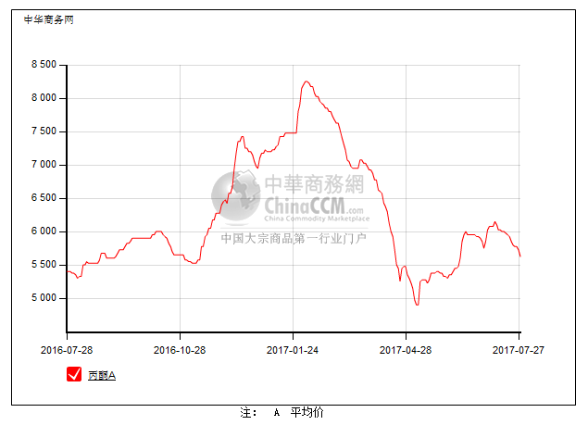

2.4、高桥石化丙酮市场价格走势图
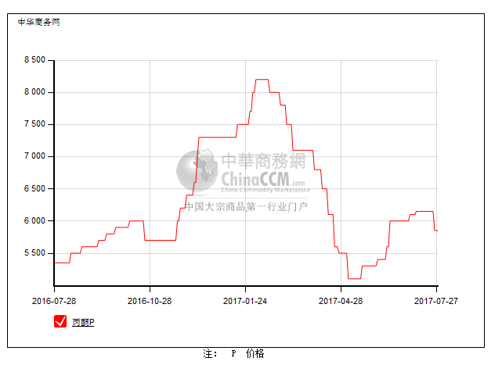

3、丙酮行情分析及后市展望
本周，国内丙酮市场行情弱势下滑，交投情况平平。周初，业者观望为主，部分贸易商因出货不畅，低价出货，但下游买兴偏淡，交投有限。后工厂报价集体下调，受影响，贸易商销售报价随行，下游买盘采购兴趣仍淡，市场成交小单。截止本周末，华北主流参考5950元/吨附近，华东主流报盘5650-5700元/吨，华南主流5850-5950元/吨。
重点市场行情分述：
华北地区：本周，燕山周边丙酮市场行情清淡。周初，业者多等待工厂消息，出货报盘仍稳，后受工厂报价下调及华东走软影响，贸易商缺乏信心，随行出货，下游买气不足，市场交易有限，截止本周末，当地主流价格参考5950元/吨附近。
华东地区：本周，华东地区丙酮市场行情下滑，贸易商高端报盘价格下调，下游询盘采购兴趣偏淡，实际成交小单，截止本周末，当地主流报盘5650-5700元/吨，实盘低端可谈。
华南地区：本周，华南地区丙酮市场行情淡稳，周初，业者多等待工厂消息，下游买气偏淡，后受工厂报价下调及华东行情走软影响，当地业者心态不稳，报盘小幅松动，截止本周末，当地贸易商报盘在5850-5950元/吨，实盘低端，下游需求不足，成交量少。
后市预测：油价上涨对市场支撑不大，继续等待需求恢复，预计短期国内丙酮市场将延续弱势震荡运行。

4、2017年6月丙酮进出口数据分析
丙酮 | 月份 | 进口数量(千克） | 进口美元 | 出口数量(千克） | 出口美元
2017 | 5 | 41,610,749 | 31,379,331 | 46,010 | 54,059
2017 | 6 | 35,657,740 | 22,958,066 | 7,093,873 | 5,291,775
环比涨跌(%) |  | -0.143064212 | -0.268369807 | 153.18 | 96.89

